八年级数学第一学期期末考试
一、相信你的选择（每小题3分，共30分）
1、下列计算中，正确的是 （ ）
A、(a+b)²=a²＋b ² B、(a－b)²=a²－b ²
C、(a＋m)(b＋n)=ab＋mn D、(m＋n)(－m＋n)=－m²＋n ²
2、一次函数y=ax+b在直角坐标系中的图象如图1所示，则化简｜a+b｜－｜a－b｜的结果是
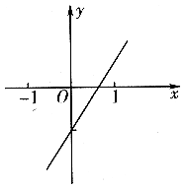
A、2a B、－2a C、2b D、－2b
图1
3、下列图形中，对称轴有6条的图形是 （ ）
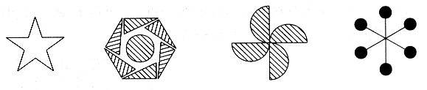

A B C D
4、在△ABC和△A'B'C'中有①AB=A'B'，②BC=B'C'，
③AC=A'C'，④∠A=∠A'，⑤∠B=∠B'，⑥∠C=∠C'，则下列各组条件中不能保证
△ABC≌△A'B'C'的是 （ ）
A、①②③ B、①②⑤ C、①③⑤ D、②⑤⑥
5、如果x>－1，则多项式x³－x²－x+1的值 （ ）
A、大于1 B、小于0 C、不小于0 D、不大于0
6、某兴趣小组做实验，将一个装满水的啤酒瓶倒置，并设法使瓶里的水从瓶口匀速流出，那么，该倒置啤酒瓶内水面的高度h随水流出的时间t变化的图象大致是 （ ）
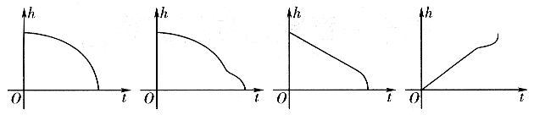

A B C D
A B C D
7、如图2刻画了小李、小王、小张、小刘、小杨五位同学每月的平均花费情况，则下列说法错误的是 （ ）
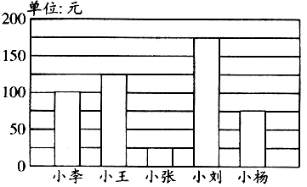
A、小张每月花费大约是小王
图2
每月花费的20%，大约是小杨的33.3%
B、小刘每月花费占这五位同学每月总花费的35%
C、这五位同学每月花费钱数之比依次是4:5:1:7:3
D、小王每月花费是另外四位同学每月总花费的25%

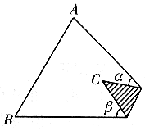
8、如图3，三角形纸片ABC中，∠A=75º，∠B=60º，将纸片的角折叠，使点C落在△ABC内，若∠α=35º，则∠β等于 （ ）
图3
A、48º B、55º C、65º D、以上都不对
9、⊿ABC的三边a、b、c满足：a²＋b²＋c²－2a－2b＝2c－3，则⊿ABC为（ ）
A、直角三角形 B、等腰直角三角形 C、等腰三角形 D、等边三角形
10、直线y=x－1与坐标轴交于A、B两点，点C在坐标轴上，△ABC为等腰三角形，则满足条件的点C最多有（ ）
A
B
C
E
P
F
图4
A、4个 B、5个 C、7个 D、8个
二、试试你的身手（每小题3分，共30分）
11、当n为奇数时，$\frac{2^{n}⋅7^{n}⋅3^{n}}{(−\text{42})^{n}}$= ．
12、某一次函数的图象经过点(－1，2)，且函数y的值随自变量的增大而减小，请你写出一个符合上述条件的函数关系式： ．
13、如图4，点P是∠BAC的平分线上一点，PE⊥AB，PF⊥AC，E、F分别为垂足，①PE＝PF，②AE＝AF，③∠APE=∠APF，上述结论中正确的是 (只填序号)．
14、如图5，在△ABC中，∠B=70º，DE是AC的垂直平分线，且∠BAD:∠BAC=1:3，则∠C的度数是 ．
A
B
C
E
D
图5
15、已知a²+b²+4a－2b+5=0，则$\frac{a+b}{a−b}$= ．
16、下列问题中，选用哪种统计图较恰当？
(1)为了反映长江汛期水位的变化情况，有关人员每天在长江某地测量汛期的最高水位．
(2)为了反映南京每年12个月中，每个月的平均温度，有关人员对南京市2004年12个月的温度作了测量与计算．(算出月平均温度)．
(3)为了了解南京市民对“随地吐痰就要重罚”的态度(赞成、基本赞成、无所谓、反对)，某新闻机构对1000位市民作了调查．
答：(1) (2) (3)
17、若一次函数y=kx－3与y=x+1的图象以及y轴围成的三角形的面积为8，则k= ．
18、有一轮船由东向西航行，在A处测得西偏北15º有一灯塔P．继续航行10海里后到B处，又测得灯塔P在西偏北30º．如果轮船航向不变，则灯塔与船之间的最近距离是 ．
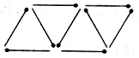
19、如图6，用火柴棒按如图3的方式搭一行三角形，搭一个三角形需3枝火柴棒，搭2个三角形需5枝火柴棒，搭3个三角形需7枝火柴棒，照这样的规律搭下去，搭n个三角形需要s枝火柴棒，那么s关于n的函数关系是 (n为正整数)．
图6 777
20、观察下列各式，你会发现什么规律？
1×3=1²+2×1， 2×4=2²+2×2，
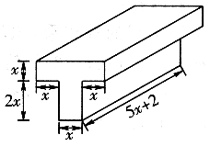
3×5=3²+2×3， 4×6=4²+2×4，…
图7
请你将猜到的规律用正整数n表示出来： ．
三、挑战你的技能(本大题共40分)
21、如图7，计算它的体积．（5分）

22、先化简，再求值：$3(a+1)^{2}−(a+1)(2a−1)$，其中$a=−\sqrt{3}$.（5分）

23、利用因式分解计算(5分)
$$\frac{{\text{2007}}^{3}−3×{\text{2007}}^{2}−\text{2004}}{{\text{2007}}^{3}+{\text{2007}}^{2}−\text{2008}}$$

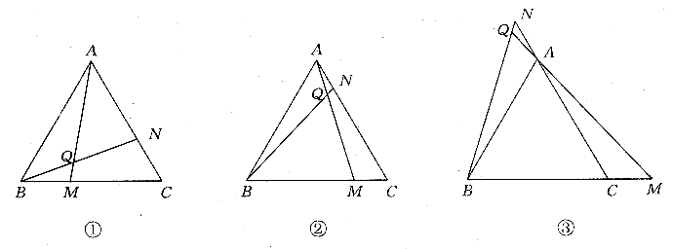
24、（8分）△ABC为正三角形，点M是射线BC上任意一点，点N是射线CA上任意一点，且BM=CN，直线BN与AM相交于Q点，就下面给出的三种情况，如图8中的①②③，先用量角器分别测量∠BQM的大小，然后猜测∠BQM等于多少度．并利用图③证明你的结论．
①
②
③
图8

25、（7分）南宁市政府为了了解本市市民对首届中国一东盟博览会的总体印象，利用最新引进的“计算机辅助电话访问系统”(简称CATI系统)，采取电脑随机抽样的方式，对本市年龄在16~65岁之间的居民，进行了300个电话抽样调查．并根据每个年龄段的抽查人数和该年龄段对博览会总体印象感到满意的人数绘制了图9和图10(部分)．
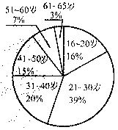
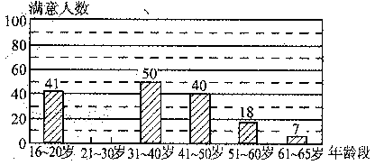
图9
图10

根据图中提供的信息回答下列问题：
(1)被抽查的居民中，人数最多的年龄段是 岁；
(2)已知被抽查的300人中有83%的人对博览会总体印象感到满意，请你求出21~30岁年龄段的满意人数，并补全图11．
(3)比较21~30岁和41~50岁这两个年龄段对博览会总体印象满意率的高低(四舍五入到1%)．注：某年龄段的满意率=该年龄段满意人数÷该年龄段被抽查人数×100%．

26、（10分）一农民带了若干千克自产的土豆进城出售，为了方便，他带了一些零钱备用，按市场价售出一些土豆后，又降价出售，以每千克0.4元的价格售完了全部土豆，售出土豆的千克数与他手中持有钱数(含备用零钱)的关系如图11所示，结合图像回答下列问题．
(1)农民自带的零钱是多少？
(2)降价出售前，农民手中的钱数与售出的土豆千克数的关系如何？
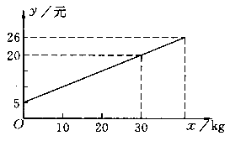
(3)该农民一共带了多少土豆？
图11

参 考 答 案
一、DCDCC CDBDC
二、11、－1 12、y=－x+1(只要满足条件即可) 13、①②③ 14、44º
15、$\frac{1}{3}$ 16、折线统计图，条形统计图，扇形统计图 17、2(注：k≠0)
18、5海里 19、S=2n+1 20、n(n+2)=n²+2n
三、21、25x³+10x² 22、
23、设2007=x，则原式=$\frac{x^{3}−3x^{2}−x+3}{x^{3}+x^{2}−x−1}=\frac{(x^{2}−1)(x−3)}{(x^{2}−1)(x+1)}=\frac{x−3}{x+1}=\frac{\text{2004}}{\text{2008}}=\frac{\text{501}}{\text{502}}$
24、∠BQM=60º，如图③，在△ABN和△CAM中，易证∠BAN=∠ACM=120º，AN=CM，又AB=AC，所以△ABN≌△CAM，所以∠N=∠M，又∠BQM=∠N+∠QAN=∠M+∠CAM=∠ACB=60º．
25、(1)21—30岁；(2)300×83%－(41+50+40+18+7)=93(人)，图略．
(3)21－30岁的满意率：$\frac{\text{93}}{\text{300}×\text{39}\text{\%}}×\text{100}\text{\%}=\frac{\text{93}}{\text{117}}×\text{100}\text{\%}≈\text{79}\text{\%}$
41－50岁的满意率：$\frac{\text{40}}{\text{300}×\text{15}\text{\%}}×\text{100}\text{\%}=\frac{\text{40}}{\text{45}}×\text{100}\text{\%}≈\text{89}\text{\%}$
因此21—30岁年龄段比41—50岁年龄段的满意率低．
26、(1)5元；(2)y=$\frac{1}{2}$x+5；(3)45kg．

